**BỘ CÔNG THƯƠNG**

**TRƯỜNG ĐẠI HỌC CÔNG THƯƠNG TP. HCM**

**KHOA CÔNG NGHỆ THÔNG TIN**

---------------------------



**TIỂU LUẬN ĐỒ ÁN MÔN HỌC**

**Database quản lí quán Bida**

**GVHD: Nguyễn Thế Hữu**

**HỌ VÀ TÊN SINH VIÊN:**

|  |  |
| --- | --- |
| **2001223947** | **Hồ Đức Hoàng Quân** |
| **2001223660** | **Hà Huy Phong** |
| **2001224717** | **Lê Văn Thành** |
| **2001224551** | **Phạm Minh Tuấn** |

**LỚP: 13DHTH09**

*TP. HỒ CHÍ MINH, tháng 11 năm 2024*

**BỘ CÔNG THƯƠNG**

**TRƯỜNG ĐẠI HỌC CÔNG THƯƠNG TP. HCM**

**KHOA CÔNG NGHỆ THÔNG TIN**

---------------------------



**TIỂU LUẬN ĐỒ ÁN MÔN HỌC**

**Database quản lí quán Bida**

**GVHD: Nguyễn Thế Hữu**

**HỌ VÀ TÊN SINH VIÊN:**

|  |  |
| --- | --- |
| **2001223947** | **Hồ Đức Hoàng Quân** |
| **2001223660** | **Hà Huy Phong** |
| **2001224717** | **Lê Văn Thành** |
| **2001224551** | **Phạm Minh Tuấn** |

**LỚP: 13DHTH09**

*TP. HỒ CHÍ MINH, tháng 11 năm 2024*

**LỜI CAM ĐOAN**

Chúng em xin cam đoan bài báo cáo Database Quản Lý Quán Bida là công trình nghiên cứu được thực hiện bởi chính nhóm. Chúng em đã tự đọc các thông tin nghiên cứu, dịch tài liệu khác nhau và tổng hợp các kiến thức trên tất cả các nền tảng uy tín để hoàn thiện nên bài báo cao này và đảm bảo rằng kết quả không sao chép ở bất cứ nguồn nào khác. Những lý thuyết được trình bày trong luận văn đều được sử dụng từ các tài liệu mà chúng em đã tham khảo và được trích rõ ràng ở phần tài liệu tham khảo đã có trong luận văn. Tất cả các số liệu trong luận văn dưới đây đảm bảo trung thực và chưa từng được công bố ở bất kỳ công trình nghiên cứu nào khác trước đây.

**Sinh viên thực hiện Luận văn**

*(Ký và ghi rõ họ tên)*

**LỜI CÁM ƠN**

Đầu tiên, chúng em xin gửi lời cảm ơn đến Trường Đại học Công Thương đã đưa bộ môn Hệ Cơ Sở Dữ Liệu vào chương trình giảng dạy để chúng em có cơ hội tiếp thu kiến thức quý giá. Đặc biệt, chúng em xin gửi lời cảm ơn chân thành nhất đến thầy Nguyễn Thế Hữu đã truyền đạt cho chúng em kiến thức bằng cả tất cả tâm huyết. Thời gian học bộ môn của thầy là khoảng thời gian tuyệt vời vì chúng em không chỉ được học lý thuyết mà còn nắm bắt được những kinh nghiệm thực tế hữu ích. Đây sẽ là hành trang để chúng em có thể vững bước trên con đường đã lựa chọn ban đầu. Bộ môn Hệ Cơ Sở Dữ Liệu không chỉ bổ ích mà còn có tính thực tế cao. Tuy nhiên, do vốn kiến thức còn nhiều hạn chế và khả năng tiếp thu thực tế còn nhiều bỡ ngỡ. Mặc dù chúng em đã cố gắng hết sức nhưng chắc chắn bài báo cáo khó có thể tránh khỏi những thiếu sót và nhiều chỗ còn chưa chính xác, kính mong thầy xem xét và góp ý để bài báo cáo của chúng em được hoàn thiện hơn. Chúng em xin chân thành cảm ơn!

(Họ và tên của Tác giả Luận văn)

**TÓM TẮT**

Tiểu luận này trình bày quá trình thiết kế và phát triển hệ thống quản lý cho quán bida nhằm tối ưu hóa quy trình nghiệp vụ và hỗ trợ trong việc kiểm soát hoạt động kinh doanh hàng ngày. Hệ thống quản lý quán bida cung cấp các chức năng chính như: quản lý bàn, nhân viên, khách hàng, tồn kho và báo cáo doanh thu, giúp tự động hóa các công việc thủ công, giảm thiểu sai sót, và tăng hiệu quả kinh doanh.

Các chức năng của hệ thống bao gồm việc quản lý trạng thái bàn, phân ca làm việc cho nhân viên, quản lý thông tin và điểm thưởng của khách hàng, cũng như hỗ trợ các chương trình khuyến mãi. Ngoài ra, hệ thống còn giúp theo dõi doanh thu, chi phí, và tình hình tài chính của quán, từ đó cung cấp các báo cáo chi tiết để hỗ trợ phân tích và ra quyết định kinh doanh. Các tính năng bảo mật và phân quyền người dùng cũng được tích hợp nhằm bảo vệ thông tin nhạy cảm và đảm bảo chỉ những người dùng được ủy quyền mới có quyền truy cập các thông tin nhất định.

**MỤC LỤC**

PHẦN I: MỞ ĐẦU 1

1.1. Lý do chọn đề tài 1

1.2. Mục tiêu nghiên cứu 1

1.3. Đối tượng và phạm vi nghiên cứu 1

1.4. Ý nghĩa khoa học và thực tiễn 1

1.4.1. Ý nghĩa khoa học 1

1.4.2. Ý nghĩa thực tiễn 2

PHẦN II: NỘI DUNG 3

CHƯƠNG I: TỔNG QUAN 3

1.1. Quy mô và loại hình kinh doanh của quán bida 3

1.2. Quản lí nhân viên và phân ca làm việc 3

1.3. Các yêu cầu về quản lí khách hàng 3

1.4. Yêu cầu bảo mật và phân quyền người dùng 3

CHƯƠNG II: PHÂN TÍCH HỆ THỐNG 4

2.1. Phân tích quy trình nghiệp vụ 4

2.2. Phân tích chức năng hệ thống 4

CHƯƠNG III: HỆ THỐNG CƠ SỞ DỮ LIỆU 6

3.1. Xác định các thực thể 6

3.2. Xây dựng mô hình thực thể kết hợp (ERD) 8

3.3. Xây dựng mô hình quan hệ 9

3.4. Xây dựng BackupJob 10

3.5. Xây dựng phân quyền người dùng 13

3.6. Xây dựng thủ tục 15

3.7. Xây dựng hàm 20

3.8. Xây dựng trigger 22

3.9. Xây dựng View 24

3.10. Xây dựng cursor 27

CHƯƠNG IV: THIẾT KẾ GIAO DIỆN HỆ THỐNG 30

4.1. Giao diện chung 30

4.2. Giao diện của Admin 32

4.2.1. Quản lí thực đơn 32

4.2.2. Quản lí trạng thái bàn 33

4.2.3. Quản lí nhân viên 33

4.2.4. Quản lí khuyến mãi 35

4.2.5. Quản lí kho hàng 36

4.2.6. Quản lí thành viên 37

4.2.7. Quản lí lịch sử 38

4.3. Giao diện của nhân viên thu ngân 38

4.3.1. Quản lí dịch vụ đồ ăn/uống 38

4.3.2. Quản lí đặt bàn 39

4.3.3. Quản lí khách hàng 40

4.3.4. Theo dõi hóa đơn 41

PHẦN III: KẾT LUẬN 42

TÀI LIỆU THAM KHẢO 43

**DANH MỤC ẢNH**

Hình 3.1. Mô hình ERD 8

Hình 3.2. Diagram quản lí Bida 10

Hình 3.3. Xóa job nếu đã tồn tại 10

Hình 3.4. Tạo job Full Backup 10

Hình 3.5. Thêm bước cho job Full Backup 11

Hình 3.6. Lên lịch chạy job Full Backup lúc 23:00 hàng ngày 11

Hình 3.7. Gắn job vào SQL Server Agent 11

Hình 3.8. Xóa job nếu đã tồn tại 11

Hình 3.9. Tạo job Differential Backup 11

Hình 3.10. Thêm bước cho job Differential Backup 12

Hình 3.11. Lên lịch chạy job Differential Backup mỗi 6 giờ 12

Hình 3.12. Gắn job vào SQL Server Agent 12

Hình 3.13. Xóa job nếu đã tồn tại 12

Hình 3.14. Tạo job Transaction Log Backup 13

Hình 3.15. Thêm bước cho job Transaction Log Backup 13

Hình 3.16. Lên lịch chạy job Transaction Log Backup mỗi 15 phút 13

Hình 3.18. Tạo tài khoản login, user 14

Hình 3.19. Tạo nhóm quyền role 14

Hình 3.20. Cấp quyền 14

Hình 3.21. Hủy quyền insert 15

Hình 3.23. Thủ tục lấy danh sách nhân viên 15

Hình 3.24. Thủ tục lấy tên đăng nhập của nhân viên 16

Hình 3.25. Thủ tục lấy mã nhân viên theo tên đăng nhập 16

Hình 3.26. Thủ tục lấy danh sách thực đơn trong kho 16

Hình 3.27. Thủ tục cập nhật kho hang 17

Hình 3.28. Thủ tục xóa món hàng trong kho 17

Hình 3.29. Thủ tục lấy tất cả các bàn 17

Hình 3.30. Thủ tục thêm bàn mới 18

Hình 3.31. Thủ tục xóa bàn 18

Hình 3.32. Thủ tục lấy danh sách các nhóm thực đơn 18

Hình 3.33. Thủ tục lấy danh sách thực đơn 19

Hình 3.34. Thủ tục cập nhật thực đơn 19

Hình 3.35. Thủ tục xóa thực đơn 19

Hình 3.36. Hàm lấy mã nhân viên 20

Hình 3.37. Hàm lấy dữ liệu của bảng thực đơn 20

Hình 3.38. Hàm lấy dữ liệu từ bảng khách hàng 21

Hình 3.39. Hàm lấy dữ liệu từ hóa đơ 21

Hình 3.40. Trigger tự động cập nhật ngày xuất hóa đơn là ngày hiện tại 22

Hình 3.41. Trigger kiểm tra số lượng trong kho trước khi bán 22

Hình 3.42. Trigger cập nhật điểm tích lũy khi khách hàng thanh toán hóa đơn 23

Hình 3.43. Trigger tự động cập nhật thời gian gần nhất trong kho hàng 23

Hình 3.44. Trigger kiểm tra khuyến mãi phải lớn hơn ngày bắt đầu 24

Hình 3.45. View hiển thị thông tin nhân viên 24

Hình 3.46. View hiển thị thông tin khuyến mãi 25

Hình 3.47. View hiển thị thông tin kho 25

Hình 3.48. View hiển thị thông tin lịch sử hóa đơn 26

Hình 3.49 View hiển thị thông tin khách hàng 26

Hình 3.50. View hiển thị thông tin thực đơn 27

Hình 3.51. Cursor cập nhật trạng thái các bàn 27

Hình 3.52. Cursor cập nhật thông tin khách hàng 28

Hình 3.53. Cursor cập nhật thời gian áp dụng khuyến mãi 28

Hình 3.54. Cursor Kiểm tra số lượng sản phẩm 29

Hình 3.55. Cursor Cập nhật nhân viên 29

Hình 4.1. Giao diện đăng nhập 30

Hình 4.2. Chức năng xem lại thông tin và đổi mật khẩu 30

Hình 4.3. Xem thông tin 31

Hình 4.4. Đổi mật khẩu 31

Hình 4.5. Giao diện mục “Thực Đơn” 32

Hình 4.6. Chức năng thêm món mới 32

Hình 4.7. Giao diện "Quản Lý Bàn" 33

Hình 4.8. Giao diện "Nhân Viên" 33

Hình 4.9. Chức năng thêm nhân viên 34

Hình 4.10. Giao diện "Khuyến Mãi" 35

Hình 4.11. Chức năng thêm khuyến mãi 35

Hình 4.12. Giao diện "Kho" 36

Hình 4.13. Chức năng thêm sản phẩm vào kho 36

Hình 4.14. Giao diện "Khách Hàng" 37

Hình 4.15. Chức năng thêm khách hang 37

Hình 4.16. Giao diện "Lịch Sử" 38

Hình 4.17. Giao diện "Thực đơn" 38

Hình 4.18. Thực đơn sau khi chọn món 39

Hình 4.19. Giao diện "Đặt Bàn" 39

Hình 4.20. Chọn thao tác khi bàn đang mở 40

Hình 4.21. Giao diện đặt món và thanh toán 40

Hình 4.22. Giao diện "Khách Hàng" 41

Hình 4.23. Giao diện "Hóa đơn" 41

PHẦN I: MỞ ĐẦU

* 1. Lý do chọn đề tài

Đề tài quản lý quán bida được chọn nhằm giải quyết các vấn đề về quản lý và tối ưu hóa hoạt động kinh doanh của các quán bida. Việc phát triển một hệ thống quản lý hiệu quả giúp chủ cửa hàng dễ dàng kiểm soát hoạt động hàng ngày, từ quản lý đặt bàn, nhân viên, doanh thu, chi phí đến dịch vụ khách hàng. Đồng thời, hệ thống còn giúp cải thiện trải nghiệm khách hàng thông qua các chương trình khuyến mãi và dịch vụ tích điểm.

* 1. Mục tiêu nghiên cứu

Mục tiêu của nghiên cứu là thiết kế và phát triển một hệ thống quản lý dành riêng cho các quán bida với các chức năng chính như: quản lý bàn, nhân viên, khách hàng, thanh toán, tồn kho và báo cáo doanh thu. Hệ thống này sẽ giúp tối ưu hóa quy trình nghiệp vụ, nâng cao hiệu suất kinh doanh và đảm bảo tính bảo mật dữ liệu.

* 1. Đối tượng và phạm vi nghiên cứu

Đối tượng nghiên cứu: Các quy trình nghiệp vụ và yêu cầu quản lý của một quán bida điển hình.

Phạm vi nghiên cứu: Phân tích và phát triển hệ thống quản lý nghiệp vụ cho quán bida bao gồm các chức năng cốt lõi như đặt bàn, quản lý khách hàng, nhân viên, và doanh thu.

* 1. Ý nghĩa khoa học và thực tiễn
     1. Ý nghĩa khoa học

Nghiên cứu giúp nâng cao kiến thức về phân tích và thiết kế hệ thống quản lý dành cho mô hình kinh doanh bida. Qua đó, nghiên cứu đóng góp vào việc phát triển các giải pháp công nghệ cho các loại hình dịch vụ khác có quy trình quản lý tương tự.

* + 1. Ý nghĩa thực tiễn

Hệ thống quản lý quán bida sẽ giúp tối ưu hoá các quy trình quản lý, tiết kiệm thời gian và nhân lực, giảm thiểu sai sót, và tăng cường hiệu quả hoạt động. Điều này tạo điều kiện thuận lợi cho việc mở rộng quy mô kinh doanh và cải thiện chất lượng phục vụ khách hàng.

PHẦN II: NỘI DUNG

CHƯƠNG I: TỔNG QUAN

* 1. Quy mô và loại hình kinh doanh của quán bida

Quán bida được thiết kế để phục vụ nhiều loại hình dịch vụ như cho thuê bàn chơi theo giờ, bán đồ ăn và thức uống. Quy mô có thể dao động từ vài bàn đến hàng chục bàn, bao gồm các loại bàn bida lỗ và bida phăng. Loại hình kinh doanh này cần một hệ thống quản lý để theo dõi tình trạng bàn và quản lý dịch vụ khách hàng.

* 1. Quản lí nhân viên và phân ca làm việc

Quản lý nhân viên trong quán bida bao gồm việc lưu trữ thông tin nhân viên và phân ca làm việc. Hệ thống hỗ trợ theo dõi ca làm việc của nhân viên. Điều này giúp việc quản lý nhân viên và giảm thiểu sai sót trong quản lý nhân sự.

* 1. Các yêu cầu về quản lí khách hàng

Quán bida có nhu cầu quản lý thông tin khách hàng như: họ tên, số điện thoại, ngày sinh, các thông tin khác và điểm thưởng. Hệ thống giúp lưu trữ và tích lũy điểm thưởng dựa trên chi tiêu của khách hàng, đồng thời hỗ trợ các chương trình khuyến mãi như giảm giá vào dịp sinh nhật, cung cấp voucher hoặc tặng điểm thưởng vào các dịp đặc biệt.

* 1. Yêu cầu bảo mật và phân quyền người dùng

Do hệ thống lưu trữ nhiều thông tin nhạy cảm như thông tin cá nhân của khách hàng và nhân viên, yêu cầu bảo mật là rất quan trọng. Hệ thống sẽ cung cấp các mức phân quyền khác nhau cho các vai trò như admin và nhân viên, đảm bảo chỉ có những người dùng được ủy quyền mới có thể truy cập vào các chức năng và thông tin nhất định.

CHƯƠNG II: PHÂN TÍCH HỆ THỐNG

* 1. Phân tích quy trình nghiệp vụ

Quy trình nghiệp vụ của hệ thống bao gồm các hoạt động sau:

* **Quản lý đặt bàn**: Nhân viên tại quầy sẽ tiếp nhận và xử lý yêu cầu đặt bàn từ khách hàng. Hệ thống sẽ hiển thị trạng thái bàn (trống, đang sử dụng) để tránh trường hợp đặt trùng. Ngoài ra có thể đổi loại bàn (bida phăng, bida lỗ) linh hoạt nhằm đáp ứng đúng yêu cầu sắp xếp vị trí bàn của quán.
* **Quản lý thanh toán**: Khi kết thúc dịch vụ, hệ thống sẽ tính toán tổng số tiền khách hàng cần thanh toán dựa trên thời gian chơi, dịch vụ sử dụng và các khoản khuyến mãi (nếu có).
* **Quản lý kho hàng**: Theo dõi số lượng tồn kho của các vật phẩm như đồ ăn, thức uống, v.v. Hệ thống sẽ gửi thông báo khi số lượng tồn kho không đủ để phục vụ, giúp quản lý duy trì lượng hàng hóa phục vụ.
  1. Phân tích chức năng hệ thống

Hệ thống quản lý quán bida có các chức năng chính sau:

* **Quản lý bàn và đặt chỗ**: Hiển thị trạng thái bàn và cập nhật thời gian bắt đầu/kết thúc tự động khi khách hàng sử dụng.
* **Quản lý khách hàng và tích điểm**: Lưu trữ thông tin khách hàng và điểm thưởng, áp dụng các chương trình khuyến mãi (nếu có).
* **Quản lý dịch vụ kèm theo**: Xử lý yêu cầu đồ ăn, thức uống từ khách hàng, tích hợp với kho hàng để tự động cập nhật số lượng tồn kho.
* **Quản lý nhân viên**: Quản lý thông tin nhân viên và phân công lịch làm việc cố định cho từng nhân viên.
* **Báo cáo và phân tích doanh thu**: Tạo các báo cáo chi tiết về doanh thu, chi phí, và lợi nhuận của quán bida theo từng giai đoạn (ngày, tuần, tháng) và theo từng danh mục chẳng hạn như danh mục theo món, theo nhóm thực đơn, theo loại. Ngoài ra, còn lọc ra món ăn có doanh thu cao nhất (ngày, tuần, tháng) hoặc thấp nhất, để giúp chủ quán có cái nhìn toàn diện về tình hình kinh doanh.

CHƯƠNG III: HỆ THỐNG CƠ SỞ DỮ LIỆU

* 1. Xác định các thực thể

**NHANVIEN**

|  |  |  |  |
| --- | --- | --- | --- |
| **Thuộc tính** | **Kiểu dữ liệu** | **Kích thước** | **Ghi chú** |
| MaNV | Integer |  | Thuộc tính khóa |
| TenNV | Nvarchar | 100 |  |
| VaiTro | Nvarchar | 100 |  |
| NgaySinh | Date |  |  |
| GioiTinh | Nvarchar | 10 |  |
| HinhAnh | Nvarchar | 255 |  |

**KHACHHANG**

|  |  |  |  |
| --- | --- | --- | --- |
| **Thuộc tính** | **Kiểu dữ liệu** | **Kích thước** | **Ghi chú** |
| MaKH | Integer |  | Thuộc tính khóa |
| HoTen | Nvarchar | 100 |  |
| SDT | Nvarchar | 15 |  |
| NgaySinh | Date |  |  |
| Email | Nvarchar | 100 |  |
| DiemTichLuy | Integer |  |  |

**HOADON**

|  |  |  |  |
| --- | --- | --- | --- |
| **Thuộc tính** | **Kiểu dữ liệu** | **Kích thước** | **Ghi chú** |
| MaHD | Integer |  | Thuộc tính khóa |
| SoGioChoi | Decimal |  |  |
| ThanhTien | Decimal |  |  |
| NgayLap | Date & Time |  |  |
| HinhThucTT | Nvarchar | 50 |  |

**CALAMVIEC**

|  |  |  |  |
| --- | --- | --- | --- |
| **Thuộc tính** | **Kiểu dữ liệu** | **Kích thước** | **Ghi chú** |
| MaCa | Integer |  | Thuộc tính khóa |
| TenCa | Nvarchar | 50 |  |
| ThoiGianBD | Time |  |  |
| ThoiGianKT | Time |  |  |

**BANBILLARDS**

|  |  |  |  |
| --- | --- | --- | --- |
| **Thuộc tính** | **Kiểu dữ liệu** | **Kích thước** | **Ghi chú** |
| MaBan | Integer |  | Thuộc tính khóa |
| LoaiBan | Nvarchar | 20 |  |
| TrangThai | Nvarchar | 20 |  |

**THUCDON**

|  |  |  |  |
| --- | --- | --- | --- |
| **Thuộc tính** | **Kiểu dữ liệu** | **Kích thước** | **Ghi chú** |
| MaMon | Integer |  | Thuộc tính khóa |
| TenMon | Nvarchar | 100 |  |
| LoaiMon | Nvarchar | 50 |  |
| NhomThucDon | Nvarchar | 50 |  |
| DonViTinh | Nvarchar | 20 |  |
| Gia | Decimal |  |  |
| HinhAnh | Nvarchar | 255 |  |

**NGUOIDUNG**

|  |  |  |  |
| --- | --- | --- | --- |
| **Thuộc tính** | **Kiểu dữ liệu** | **Kích thước** | **Ghi chú** |
| MaNguoiDung | Integer |  | Thuộc tính khóa |
| TenDangNhap | Nvarchar | 50 |  |
| MatKhau | Nvarchar | 100 |  |
| LoaiNguoiDung | Nvarchar | 20 |  |

**KHUYENMAI**

|  |  |  |  |
| --- | --- | --- | --- |
| **Thuộc tính** | **Kiểu dữ liệu** | **Kích thước** | **Ghi chú** |
| MaKM | Integer |  | Thuộc tính khóa |
| TenKM | Nvarchar | 100 |  |
| MoTa | Nvarchar | 255 |  |
| TGianApDungStart | Date |  |  |
| TGianApDungEnd | Date |  |  |
| GiaTriKM | Decimal |  |  |

**KHOHANG**

|  |  |  |  |
| --- | --- | --- | --- |
| **Thuộc tính** | **Kiểu dữ liệu** | **Kích thước** | **Ghi chú** |
| MaSP | Integer |  | Thuộc tính khóa |
| SoLuong | Integer |  |  |
| NgayNhapGanNhat | Date |  |  |

* 1. 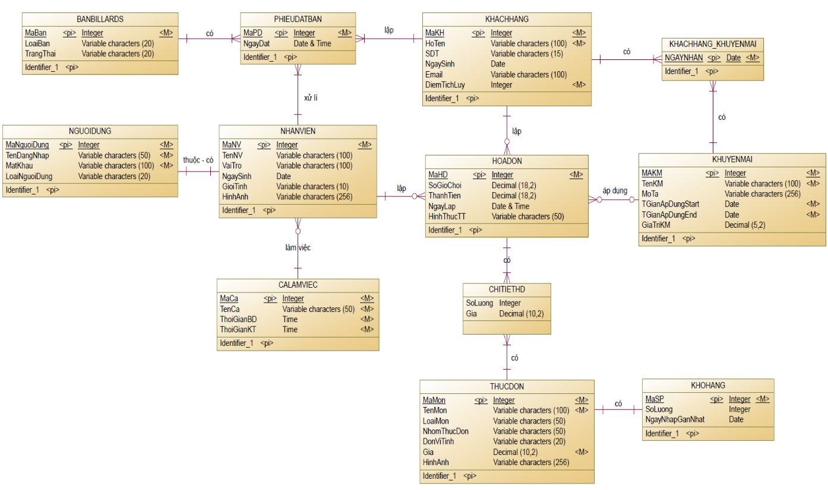Xây dựng mô hình thực thể kết hợp (ERD)

Hình 3.1. Mô hình ERD

* 1. Xây dựng mô hình quan hệ

**ThucDon** (**MaMon**, TenMon, LoaiMon, NhomThucDon, DonViTinh, Gia, HinhAnh)

**BanBillards** (**MaBan**, LoaiBan, TrangThai)

**NhanVien** (**MaNV**, TenNV, VaiTro, NgaySinh, GioiTinh, MaCa, HinhAnh)

**CaLamViec** (**MaCa**, TenCa, ThoiGianBatDau, ThoiGianKetThuc)

**NguoiDung** (**MaNguoiDung**, MaNV, TenDangNhap, MatKhau, LoaiNguoiDung)

**KhachHang** (**MaKH**, HoTen, SDT, NgaySinh, Email, DiemTichLuy)

**HoaDon** (**SoHoaDon**, MaKH, MaBan, MaNV, SoGioChoi, ThanhTien, NgayLap, HinhThucThanhToan, MaKM)

**ChiTietHoaDon** (**SoHoaDon, MaMon**, SoLuong, Gia)

**KhoHang** (**MaSP**, SoLuong, NgayNhapGanNhat)

**KhuyenMai** (**MaKM**, TenKM, MoTa, ThoiGianApDungStart, ThoiGianApDungEnd, GiaTriKM)

**KhachHang_KhuyenMai** (**MaKH, MaKM, NgayNhan**)

Sau khi có được các lược đồ quan hệ, ta được diagram dưới đây:

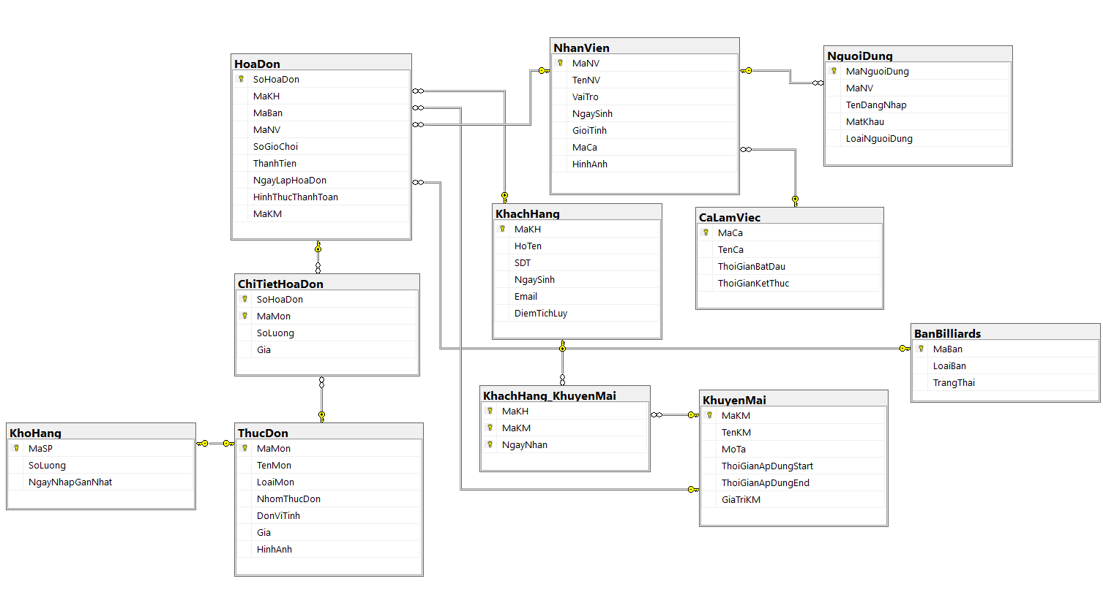

Hình 3.2. Diagram quản lí Bida

* 1. Xây dựng BackupJob
* **Xóa job nếu đã tồn tại**

Hình 3.3. Xóa job nếu đã tồn tại

* **Tạo job Full Backup**

Hình 3.4. Tạo job Full Backup

* **Thêm bước cho job Full Backup**

Hình 3.5. Thêm bước cho job Full Backup

* **Lên lịch chạy job Full Backup lúc 23:00 hàng ngày**

Hình 3.6. Lên lịch chạy job Full Backup lúc 23:00 hàng ngày

* **Gắn job vào SQL Server Agent**

Hình 3.7. Gắn job vào SQL Server Agent

* **Xóa job nếu đã tồn tại**

Hình 3.8. Xóa job nếu đã tồn tại

* **Tạo job Differential Backup**

Hình 3.9. Tạo job Differential Backup

* **Thêm bước cho job Differential Backup**

Hình 3.10. Thêm bước cho job Differential Backup

* **Lên lịch chạy job Differential Backup mỗi 6 giờ**

Hình 3.11. Lên lịch chạy job Differential Backup mỗi 6 giờ

* **Gắn job vào SQL Server Agent**

Hình 3.12. Gắn job vào SQL Server Agent

* **Xóa job nếu đã tồn tại**

Hình 3.13. Xóa job nếu đã tồn tại

* **Tạo job Transaction Log Backup**

Hình 3.14. Tạo job Transaction Log Backup

* **Thêm bước cho job Transaction Log Backup**

Hình 3.15. Thêm bước cho job Transaction Log Backup

* **Lên lịch chạy job Transaction Log Backup mỗi 15 phút**

Hình 3.16. Lên lịch chạy job Transaction Log Backup mỗi 15 phút

* **Gắn job vào SQL Server Agent**

Hình 3.17. Gắn job vào SQL Server Agent

* 1. Xây dựng phân quyền người dùng
* **Tạo tài khoản login, user**

Hình 3.18. Tạo tài khoản login, user

* **Tạo nhóm quyền role**

Hình 3.19. Tạo nhóm quyền role

* **Cấp quyền**

Hình 3.20. Cấp quyền

* **Hủy quyền insert**

Hình 3.21. Hủy quyền insert

* **Xóa người dùng khỏi nhóm quyền**

Hình 3.22. Xóa người dùng khỏi nhóm quyền

* 1. Xây dựng thủ tục
* **Nhân viên:**

Hình 3.23. Thủ tục lấy danh sách nhân viên

Hình 3.24. Thủ tục lấy tên đăng nhập của nhân viên

Hình 3.25. Thủ tục lấy mã nhân viên theo tên đăng nhập

* **Kho:**

Hình 3.26. Thủ tục lấy danh sách thực đơn trong kho

Hình 3.27. Thủ tục cập nhật kho hang

Hình 3.28. Thủ tục xóa món hàng trong kho

* **Bàn:**

Hình 3.29. Thủ tục lấy tất cả các bàn

Hình 3.30. Thủ tục thêm bàn mới

Hình 3.31. Thủ tục xóa bàn

* + - **Thực đơn:**

Hình 3.32. Thủ tục lấy danh sách các nhóm thực đơn

Hình 3.33. Thủ tục lấy danh sách thực đơn

Hình 3.34. Thủ tục cập nhật thực đơn

Hình 3.35. Thủ tục xóa thực đơn

* 1. Xây dựng hàm
* **Lấy mã nhân viên:**

Hình 3.36. Hàm lấy mã nhân viên

* **Lấy dữ liệu từ bảng thực đơn:**

Hình 3.37. Hàm lấy dữ liệu của bảng thực đơn

* **Lấy dữ liệu từ bảng khách hàng:**

Hình 3.38. Hàm lấy dữ liệu từ bảng khách hàng

* **Tính thời gian sử dụng bàn**

Hình 3.39. Hàm lấy dữ liệu từ hóa đơ

* 1. Xây dựng trigger
* **Tự động cập nhật ngày xuất hóa đơn là ngày hiện tại:**

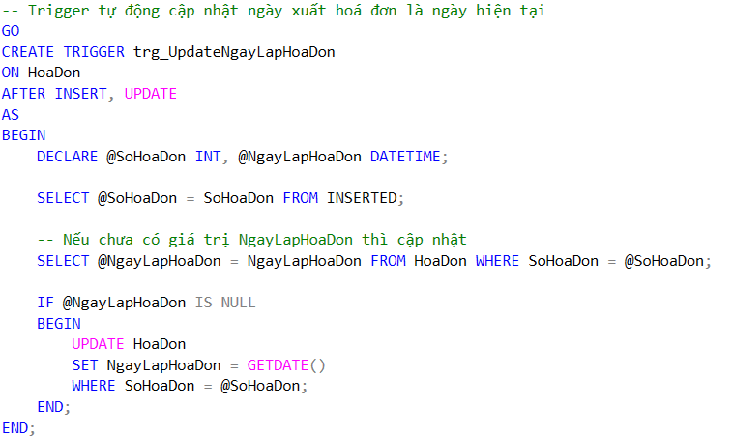

Hình 3.40. Trigger tự động cập nhật ngày xuất hóa đơn là ngày hiện tại

* **Kiểm tra số lượng trong kho trước khi bán:**

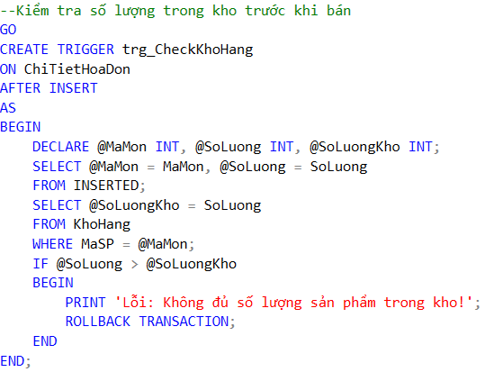

Hình 3.41. Trigger kiểm tra số lượng trong kho trước khi bán

* **Cập nhật điểm tích lũy khi khách hàng thanh toán hóa đơn:**

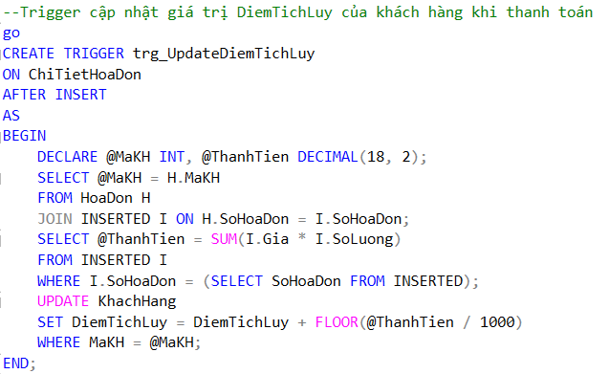

Hình 3.42. Trigger cập nhật điểm tích lũy khi khách hàng thanh toán hóa đơn

* **Tự động cập nhật thời gian gần nhất trong kho hàng:**

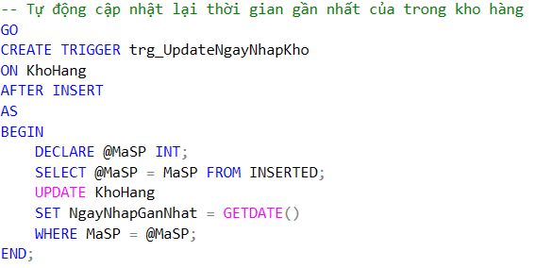

Hình 3.43. Trigger tự động cập nhật thời gian gần nhất trong kho hàng

* **Kiểm tra khuyến mãi phải lớn hơn bắt đầu:**

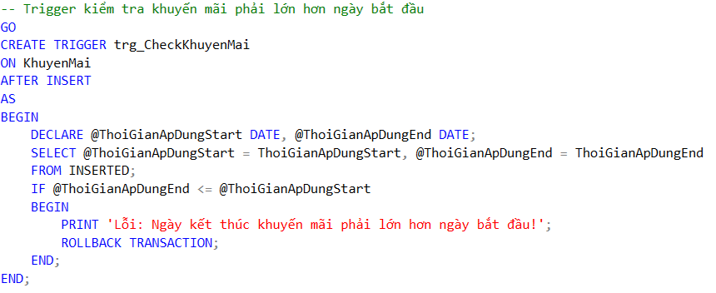

Hình 3.44. Trigger kiểm tra khuyến mãi phải lớn hơn ngày bắt đầu

* 1. Xây dựng View
* **Thông tin nhân viên:**

Hình 3.45. View hiển thị thông tin nhân viên

* **Thông tin khuyến mãi:**

Hình 3.46. View hiển thị thông tin khuyến mãi

* **Thông tin kho:**

Hình 3.47. View hiển thị thông tin kho

* **Thông tin lịch sử hóa đơn:**

Hình 3.48. View hiển thị thông tin lịch sử hóa đơn

* **Thông tin khách hàng:**

Hình 3.49 View hiển thị thông tin khách hàng

* **Thông tin thực đơn:**

Hình 3.50. View hiển thị thông tin thực đơn

* 1. Xây dựng cursor
* **Cập nhật trạng thái các bàn:**

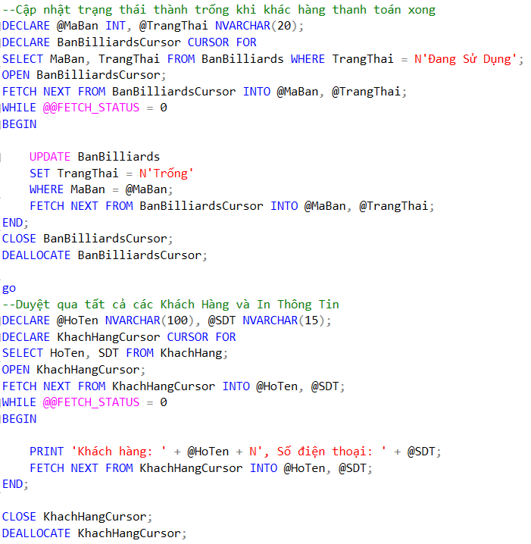

Hình 3.51. Cursor cập nhật trạng thái các bàn

* **Cập nhật thông tin khách hàng:**

Hình 3.52. Cursor cập nhật thông tin khách hàng

* **Tính tổng tiền của tất cả hóa đơn:**

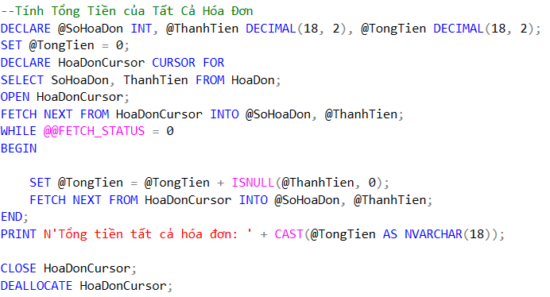

Hình 3.53. Cursor cập nhật thời gian áp dụng khuyến mãi

* **Hiển thị các nhân viên theo ca:**

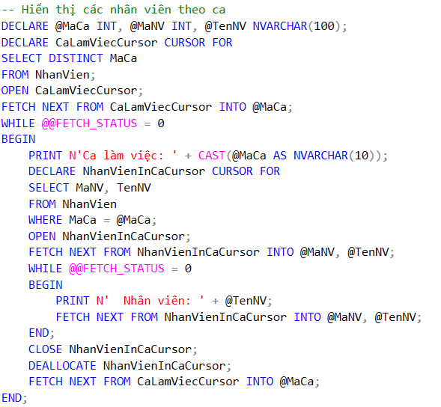

Hình 3.54. Cursor Kiểm tra số lượng sản phẩm

* **Kiểm tra các sản phẩm số lượng sắp hết:**

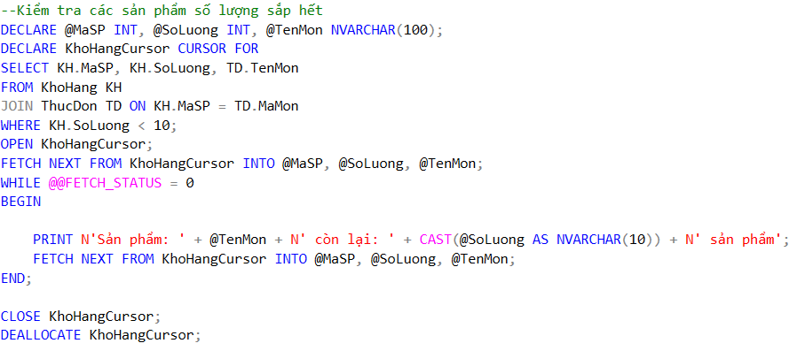

Hình 3.55. Cursor Cập nhật nhân viên

CHƯƠNG IV: THIẾT KẾ GIAO DIỆN HỆ THỐNG

* 1. Giao diện chung

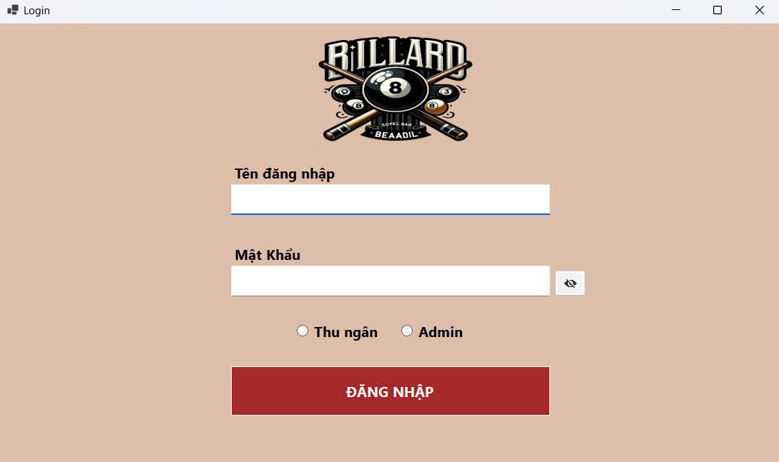

Hình 4.1. Giao diện đăng nhập

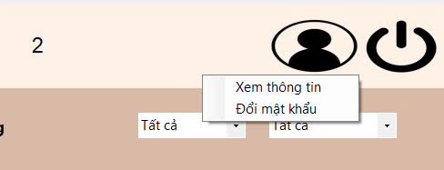

Hình 4.2. Chức năng xem lại thông tin và đổi mật khẩu

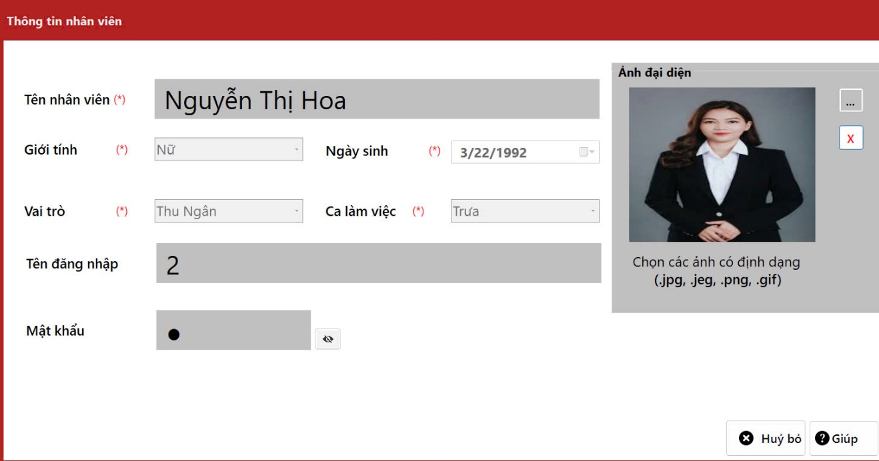

Hình 4.3. Xem thông tin

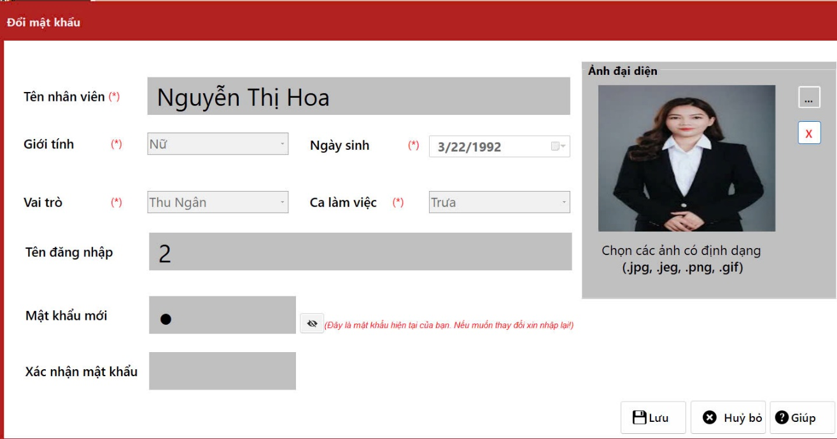

Hình 4.4. Đổi mật khẩu

* 1. Giao diện của Admin
     1. Quản lí thực đơn

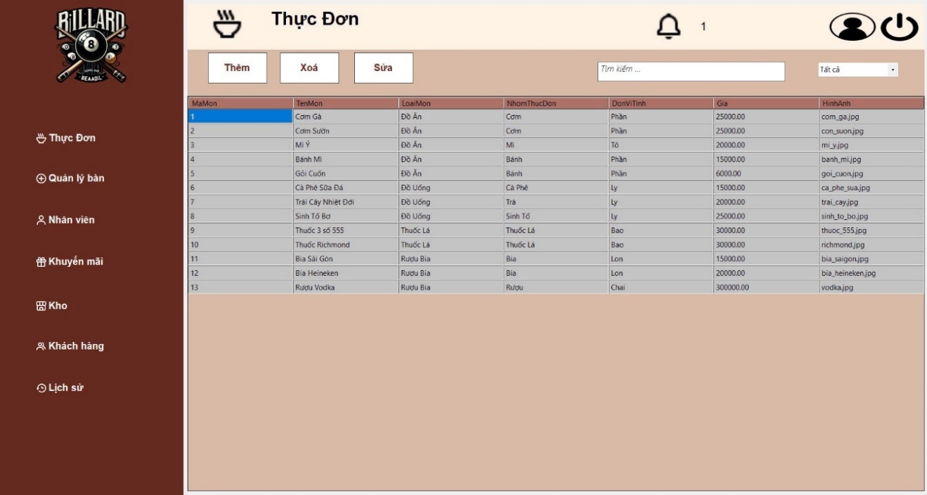

Hình 4.5. Giao diện mục “Thực Đơn”

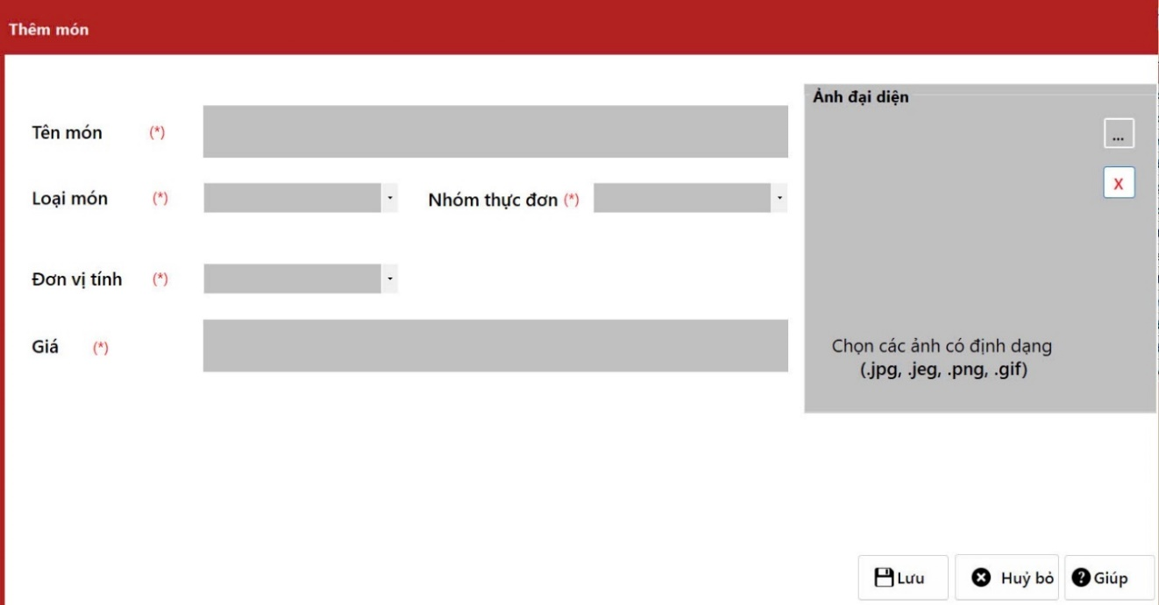

Hình 4.6. Chức năng thêm món mới

* + 1. Quản lí trạng thái bàn

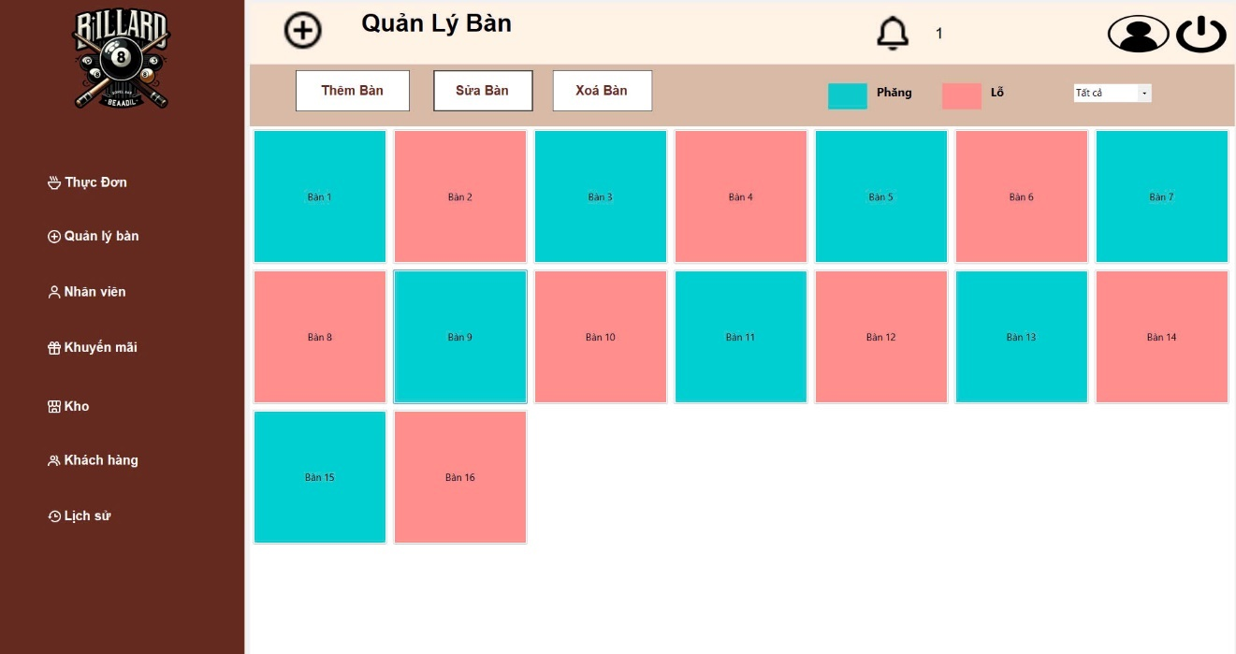

Hình 4.7. Giao diện "Quản Lý Bàn"

* + 1. Quản lí nhân viên

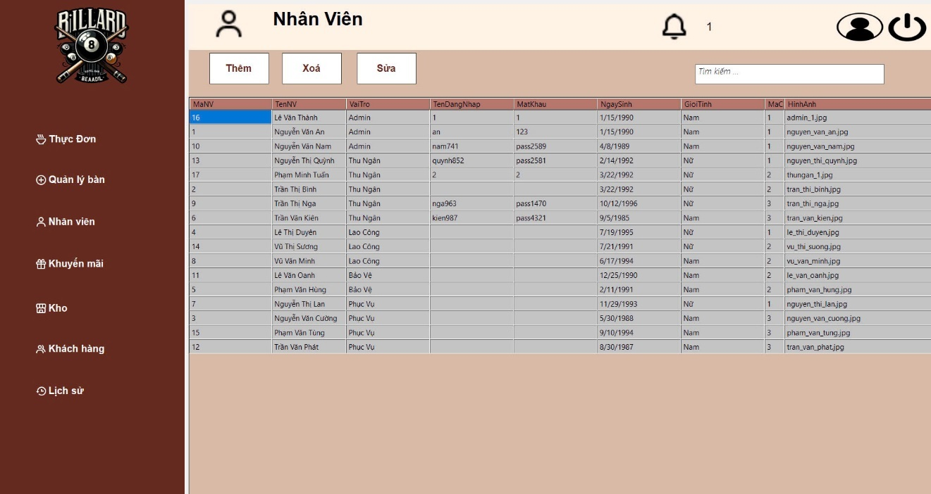

Hình 4.8. Giao diện "Nhân Viên"

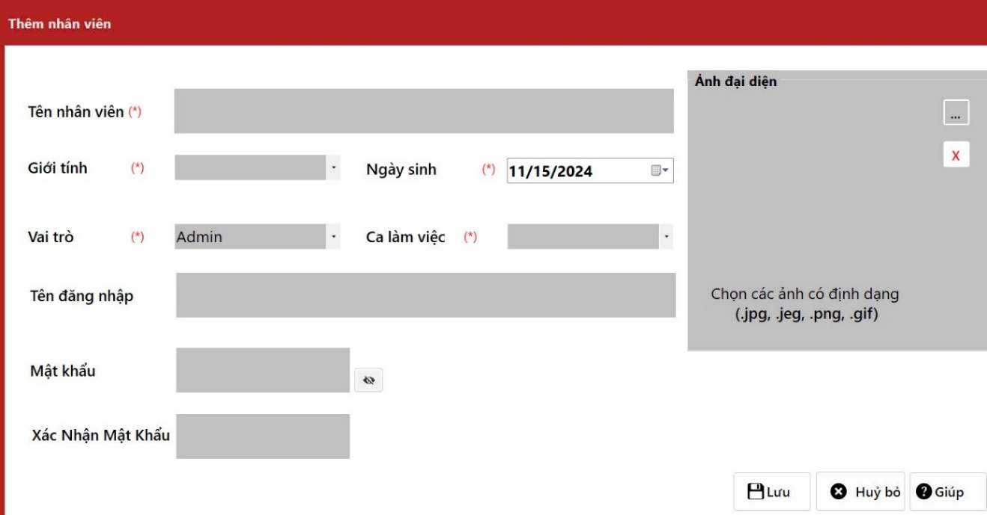

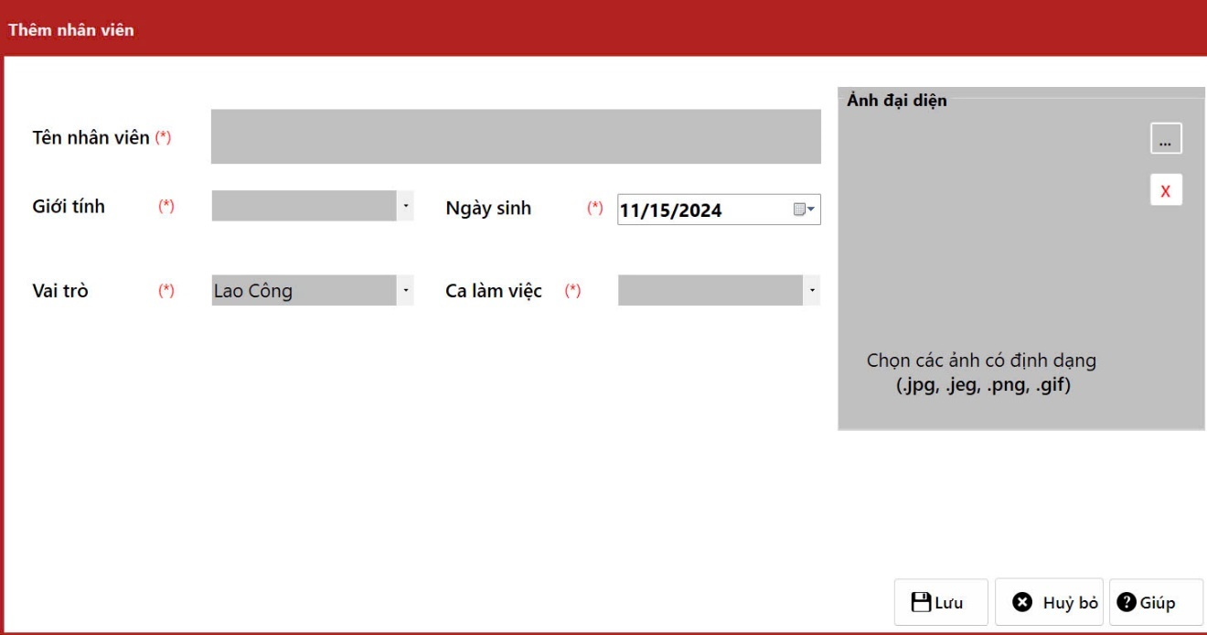

Hình 4.9. Chức năng thêm nhân viên

* + 1. Quản lí khuyến mãi

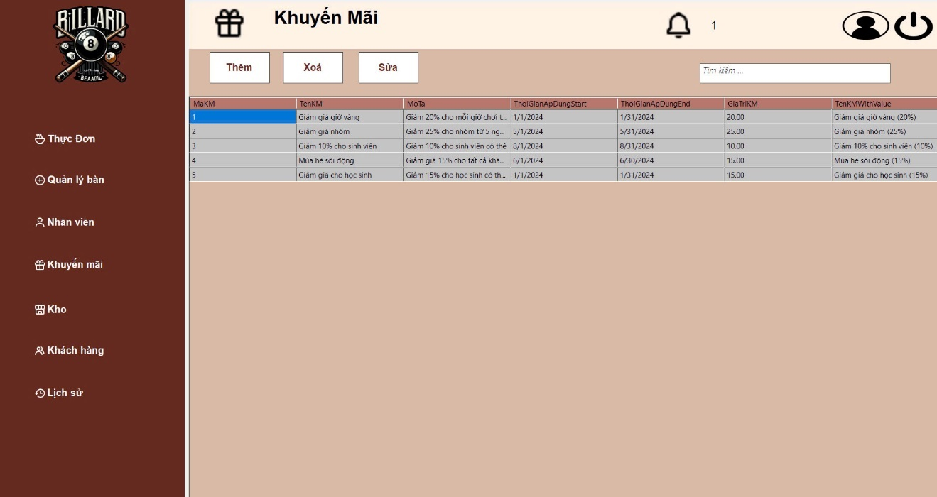

Hình 4.10. Giao diện "Khuyến Mãi"

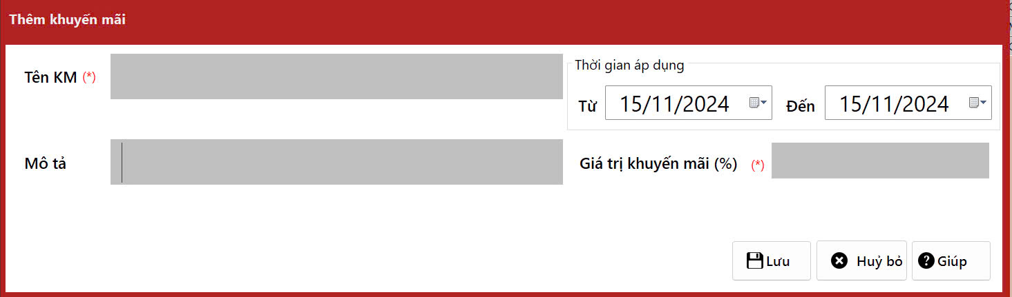

Hình 4.11. Chức năng thêm khuyến mãi

* + 1. Quản lí kho hàng

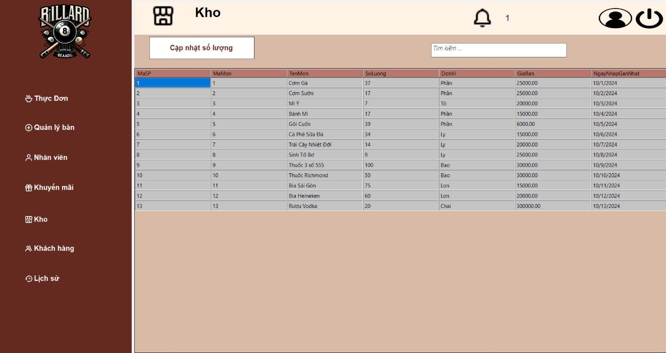

Hình 4.12. Giao diện "Kho"

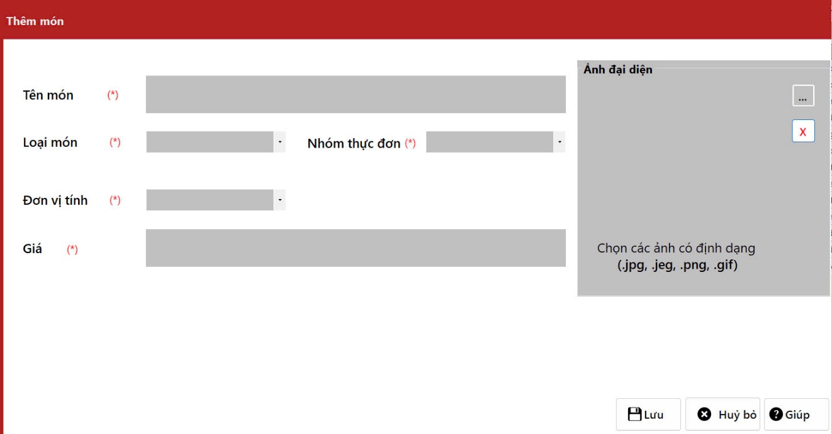

Hình 4.13. Chức năng thêm sản phẩm vào kho

* + 1. Quản lí thành viên

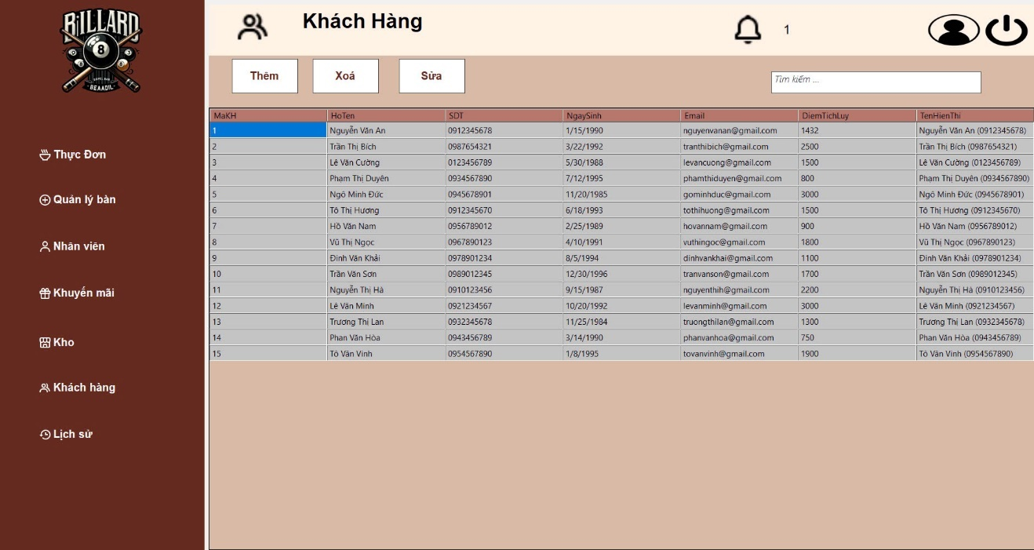

Hình 4.14. Giao diện "Khách Hàng"

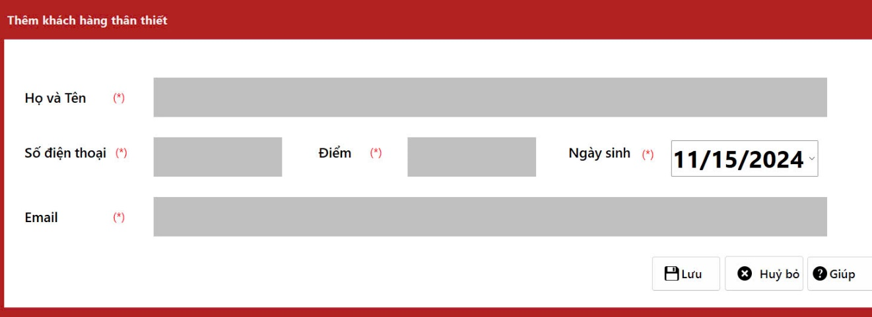

Hình 4.15. Chức năng thêm khách hang

* + 1. Quản lí lịch sử

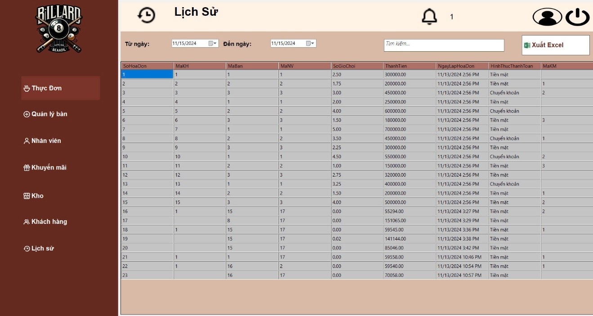

Hình 4.16. Giao diện "Lịch Sử"

* 1. Giao diện của nhân viên thu ngân
     1. Quản lí dịch vụ đồ ăn/uống

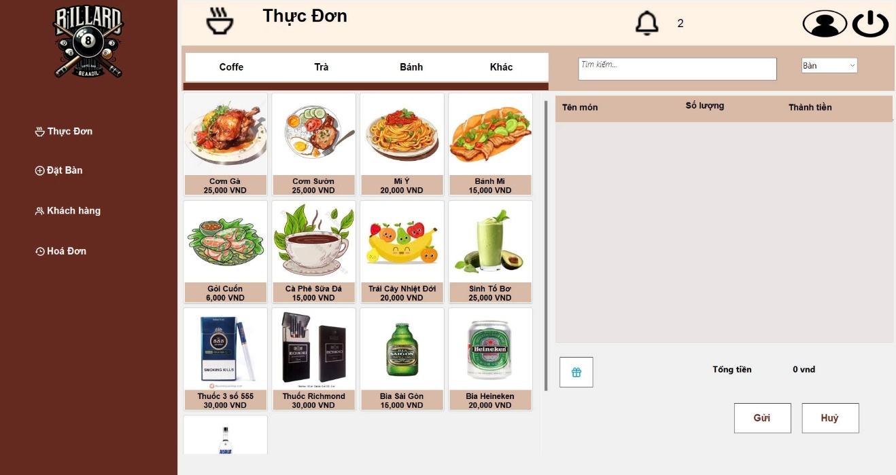

Hình 4.17. Giao diện "Thực đơn"

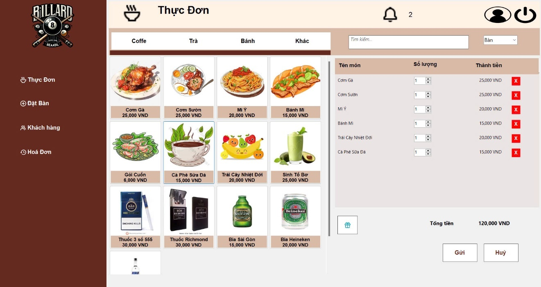

Hình 4.18. Thực đơn sau khi chọn món

* + 1. Quản lí đặt bàn

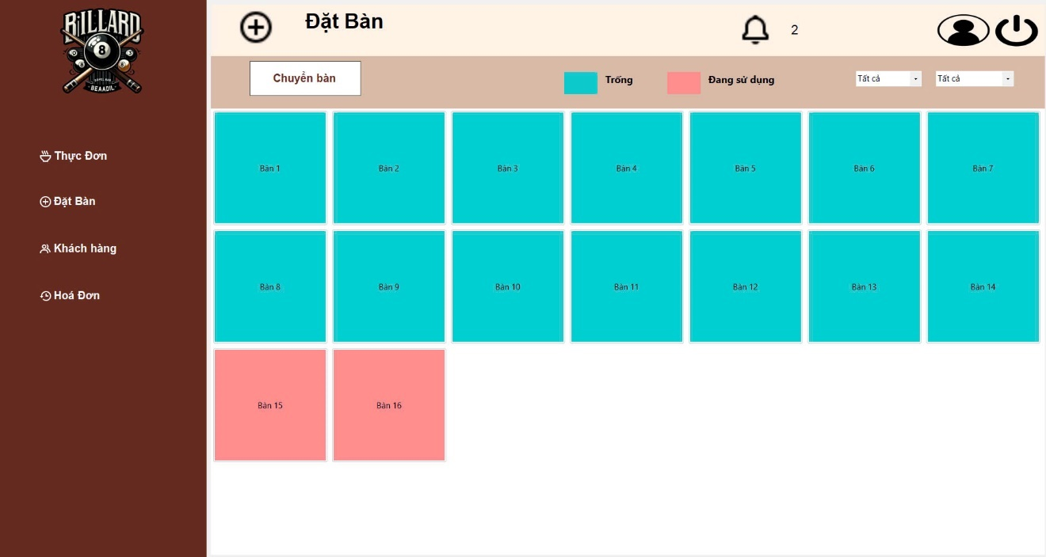

Hình 4.19. Giao diện "Đặt Bàn"

Hình 4.20. Chọn thao tác khi bàn đang mở

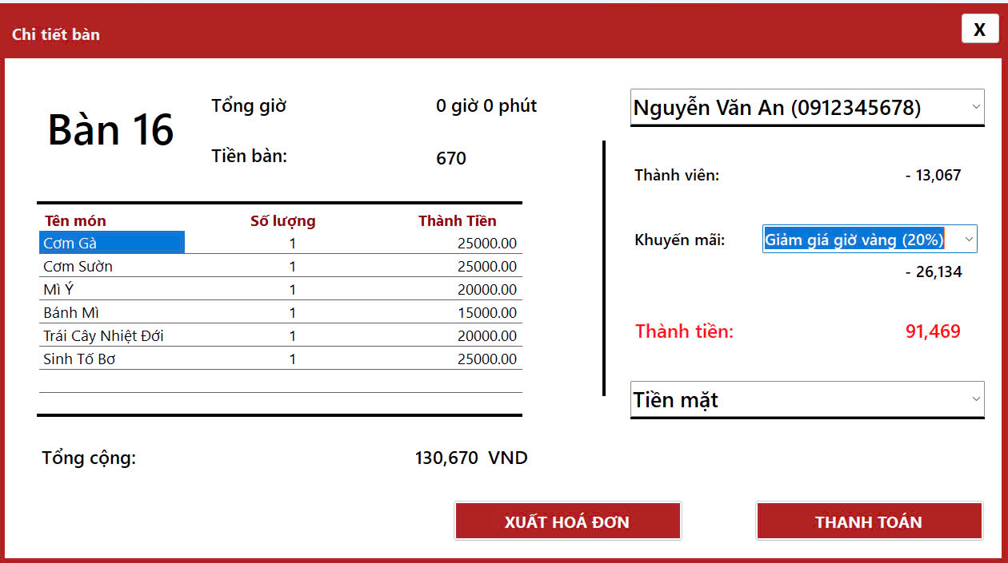

Hình 4.21. Giao diện đặt món và thanh toán

* + 1. Quản lí khách hàng

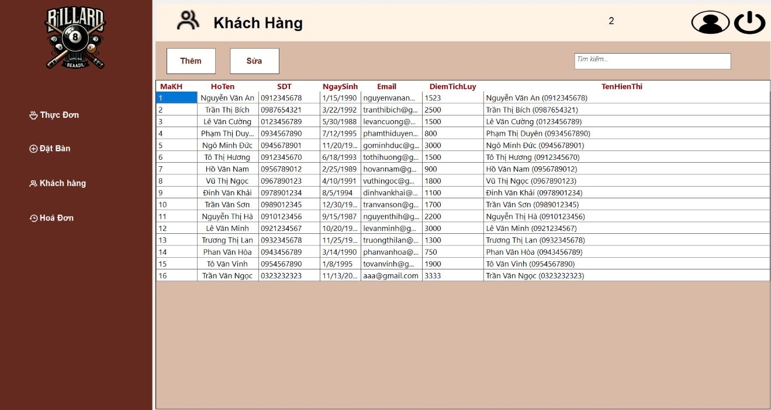

Hình 4.22. Giao diện "Khách Hàng"

* + 1. Theo dõi hóa đơn

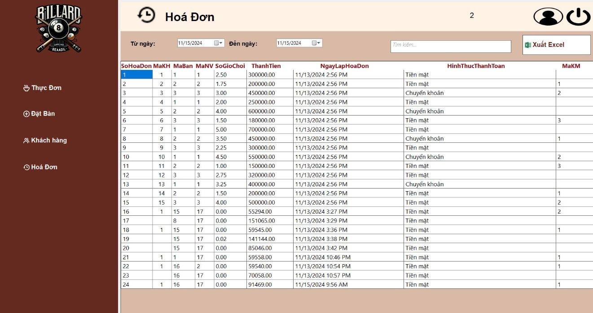

Hình 4.23. Giao diện "Hóa đơn"

PHẦN III: KẾT LUẬN

Hệ thống quản lý với các chức năng như quản lý bàn, nhân viên, khách hàng, kho hàng, và báo cáo doanh thu đã đáp ứng tốt nhu cầu nghiệp vụ của một quán bida hiện đại, tạo ra một nền tảng quản lý toàn diện. Nhờ vậy, các công việc quản lý trở nên khoa học và có hệ thống, giúp giảm thiểu sai sót, nâng cao năng suất và tiết kiệm thời gian.

Hệ thống quản lý quán bida mang lại nhiều lợi ích thiết thực. Đầu tiên, việc tự động hóa các công việc thủ công như quản lý bàn, tính toán doanh thu và theo dõi kho hàng đã giảm thiểu đáng kể các sai sót có thể phát sinh trong quá trình vận hành, đồng thời tiết kiệm thời gian và công sức cho nhân viên. Bên cạnh đó, chức năng quản lý khách hàng hiệu quả cho phép tích điểm và áp dụng các chương trình khuyến mãi, góp phần cải thiện trải nghiệm và duy trì mối quan hệ tốt với khách hàng. Đặc biệt, tính năng bảo mật dữ liệu và phân quyền người dùng đảm bảo an toàn cho thông tin nhạy cảm, ngăn chặn truy cập trái phép và bảo vệ dữ liệu quan trọng của quán.

Trong tương lai, để hệ thống ngày càng hoàn thiện và đáp ứng nhu cầu phát triển của các quán bida. Hệ thống có thể mở rộng tích hợp với các thiết bị di động, cho phép khách hàng dễ dàng đặt bàn từ xa, tra cứu lịch sử giao dịch, và nhận thông tin khuyến mãi nhanh chóng, thuận tiện. Thêm vào đó, việc phát triển chức năng báo cáo với các phân tích chuyên sâu về doanh thu, chi phí và lợi nhuận sẽ giúp chủ quán đưa ra những quyết định kinh doanh chính xác và kịp thời hơn.

TÀI LIỆU THAM KHẢO

|  |  |
| --- | --- |
| [1] | Nguyễn Thị Thanh Thủy, Lâm Thị Họa Mi, Bài giảng Hệ quản trị cơ sở dữ liệu, Khoa Công nghệ thông tin, 2013. |
| [2] | Ramez Elmasri, Shamkant B. Navathe, Fundamentals of Database Systems, Pearson, 2016. |
| [3] | Phạm Hữu Khang, Phương Lan, Microsoft SQL Server 2008 - Tập 2, NXB Lao động Xã Hội, 2008. |
| [4] | Microsoft, "SQL Server Technical Documentation - SQL Server," [Online]. Available: https://learn.microsoft.com/en-us/sql/sql-server/?view=sql-server-ver16. [Truy cập vào 09/11/2024]. |
| [5] | Microsoft, "SQL Server Agent," [Online]. Available: https://learn.microsoft.com/en-us/sql/ssms/agent/sql-server-agent?view=sql-server-ver16. [Truy cập vào 10/11/2024]. |